Trabajo Práctico N° 4b

Ejercicios complementarios – TP N° 3 y 4

- Considerar dos estaciones meteorológicas A y B ubicadas sobre el mismo paralelo (φ = 60° S) pero a distintas longitudes (λ_{A} = 45° O; λ_{A} = 30° O), en las que para un cierto instante se registran los siguientes valores de temperatura y presión: T_{A} = 10 °C, T_{B} = 4 °C, p_{A} = 1028 hPa, p_{B} = 1024 hPa. Calcular la componente meridional del viento geostrófico para el punto medio de la recta que une las estaciones A y B.

- Considerar dos estaciones meteorológicas C y D ubicadas sobre el mismo meridiano a una latitud de 30° S, distanciadas 370 km entre sí. La presión en C es 993,9 hPa mientras que en D es 997,6 hPa. Si la isobara de 995 hPa está orientada en la dirección NO-SE, ¿cómo es el viento geostrófico que sopla entre C y D? Asumir que la densidad del aire es 1 g/cm³.

- El siguiente mapa muestra valores de altura geopotencial en el nivel de 500 hPa.
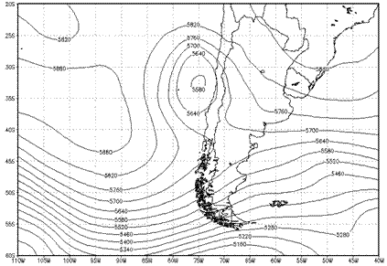

  - Indicar la dirección del viento geostrófico y esquematizar el equilibrio de fuerzas de la aproximación geostrófica en los siguientes puntos:
P₁: 50° S 100° O / P₂: 30° S 55° O / P₃: 50° S 65° O
  - ¿En cuál de los puntos resulta mayor la intensidad del viento geostrófico? Justificar la respuesta.
  - ¿Cómo sería la trayectoria de una partícula que parte del punto P₁ si sólo se considera la fuerza de presión? ¿Cómo se modifica al considerar la rotación terrestre?

- En la siguiente tabla se listan valores de variables registradas en un sondeo en Ezeiza (φ = 35° S):
Presión (hPa) | T (°C) | Dirección (°) | Intensidad (m/s)
1000 | 12.3 | 90 | 8
700 | 6.2 | 45 | 12
500 | -10.8 | 135 | 17
250 | -40.1 | 140 | 60
Graficar V_{T} y las isotermas medias en las capas (1000/700), (700/500) y (500/250). Analizar cómo es la advección térmica en cada capa y calcularla.

- Los siguientes mapas corresponden al viento en los niveles de 500 hPa y 850 hPa, y a la temperatura y altura geopotencial en 700 hPa para el 11/03/2010:
  - ¿Cómo debe ser el campo de temperatura y el de geopotencial para que las advecciones térmicas sean máximas? Identificar en el mapa de 700 hPa una región donde la advección térmica sea fría, otra donde sea cálida y otra donde sea aproximadamente nula.
  - A partir de los campos de viento dados en 500 hPa y 850 hPa, graficar en el mapa de 500 hPa el V_{T} en las regiones indicadas en el inciso a.
  - Esquematizar V_{T} en el mapa de 700 hPa en las mismas regiones que en el inciso b. y comparar los resultados.

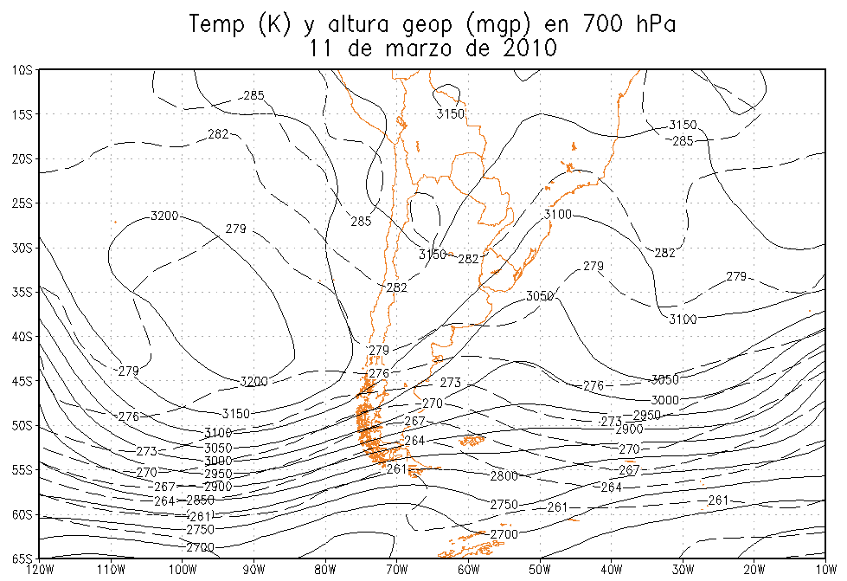

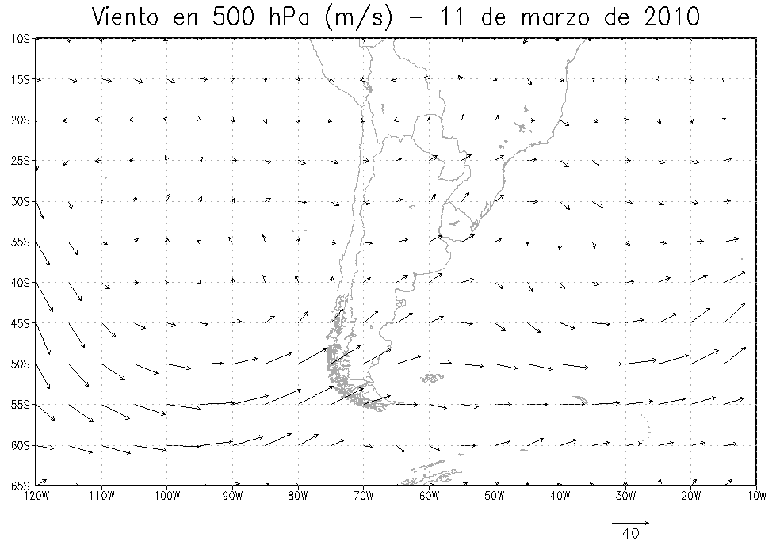
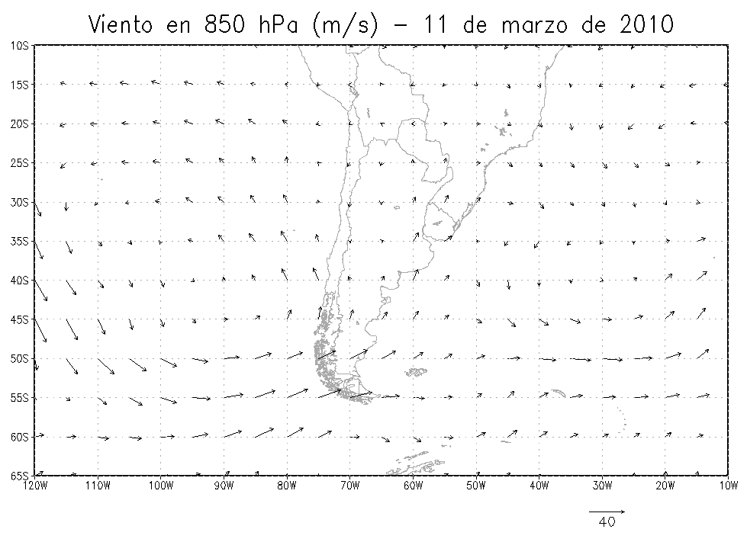
Respuestas

1. v_{g} = 4,48 m/s
2. Vg = 19,4 m/ s (dirigido hacia el SE)
4. = 5,54 x 10⁻⁵ K/s
= -1,76 x 10⁻⁴ K/s
= -3,61 x 10⁻⁵ K/s

